Министерство науки и высшего образования Российской Федерации
Федеральное государственное автономное образовательное учреждение
высшего образования
«Пермский национальный исследовательский политехнический университет»
Электротехнический факультет
Кафедра «Информационные технологии и автоматизированные системы»
направление подготовки: 09.03.01 – «Информатика, вычислительная техника»

УТВЕРЖДАЮ
Зав. кафедрой ИТАС
докт. экон. наук, профессор
___________(Р.А.Файзрахманов)
«___» ______________ 2026 г.

Информатика в приложении к отрасли
Лабораторная работа №2
«Методы решения нелинейных уравнений», вариант №26

Выполнил студент гр. ИВТ-25-1б
Тагиров Вадим Эльвирович
^{(Фамилия, Имя, Отчество)}

^{(подпись)}

Проверил:
Проф. Каф. ИТАС
Шварц К. Г
(должность, Ф.И.О руководителя от кафедры)

^{(оценка)} ^{(подпись)}

^{(дата)}
г. Пермь 2026

СОДЕРЖАНИЕ
ВВЕДЕНИЕ 3
1 Теоретическая часть 4
1.1 Постановка задачи 4
1.2 Метод половинного деления 4
1.3 Метод хорд 5
1.4 Метод Ньютона (метод касательных) 6
1.5 Комбинированный метод хорд и касательных 7
1.6 Метод простых итераций 8
2 Отделение корней 10
3 Проверка условий сходимости и выбор начальных приближений 12
4 Программный код реализации методов 14
5 Результаты решения уравнения 16
6 Обсуждение результатов 17
6.1 Сравнение методов 17
6.2 Оценка погрешности результатов 18
6.3 Характер приближения к корню 18
ЗАКЛЮЧЕНИЕ 20
ПРИЛОЖЕНИЕ А 21

ВВЕДЕНИЕ
Решение нелинейных уравнений — одна из важнейших задач вычислительной математики. К необходимости нахождения корней уравнений сводится множество прикладных задач физики, механики, экономики и других наук. В большинстве случаев точное аналитическое решение найти невозможно, поэтому применяются численные методы, позволяющие найти приближённое значение корня с заданной точностью.
Численные методы уточнения корня различаются по требованиям к функции и по скорости сходимости. Одни методы (половинного деления, хорд) используют только значения функции, другие (Ньютона, комбинированный) дополнительно используют её производные; метод простых итераций основан на приведении уравнения к виду x = φ(x).
Цель работы: освоить численные методы уточнения корней нелинейных уравнений и применить их на практике.
Задачи работы:
1) отделить корни заданного уравнения аналитически;
2) изучить методы половинного деления, хорд, Ньютона, комбинированный и метод простых итераций;
3) уточнить значение корня каждым из методов с точностью ε = 10⁻⁶;
4) сравнить методы по числу шагов, оценить погрешность результатов и выяснить характер приближения к корню.

1 Теоретическая часть

1.1 Постановка задачи
Требуется найти корни уравнения f(x) = 0. Для этого необходимо: отделить корни, то есть найти отрезки [a, b] возможно меньшей длины, на каждом из которых лежит ровно один корень; уточнить значение корня с требуемой точностью ε.
Корень на отрезке [a, b] отделён, если функция f(x) непрерывна и монотонна на [a, b] и f(a)·f(b) < 0. Отделение выполняется аналитически (исследованием производной и составлением таблицы знаков функции) или графически.
Уточнение состоит в построении последовательности приближений x₁, x₂, …, x_{n} к корню ξ до выполнения условия |x_{n} − x_{n−1}| < ε (или |f(x_{n})| < ε). Все методы ниже применяются к уравнению варианта №26:
$$f(x)\text{=}x^{3}−0,1x^{2}\text{+}0,4x\text{+}2\text{=}0.$$
Рисунки к методам построены для этого же уравнения на отрезке [−2; −1].

1.2 Метод половинного деления
Пусть функция f(x) непрерывна и монотонна на [a, b], f(a)·f(b) < 0. Отрезок делят пополам точкой c = (a + b)/2. Если f(c) = 0, корень найден. Иначе из двух половин выбирают ту, на концах которой функция имеет разные знаки, и процесс повторяют. После n шагов длина отрезка равна (b − a)/2^{n}. Вычисления прекращают, когда длина отрезка становится меньше ε; за приближённое значение корня принимают середину отрезка:
$$c_{n}\text{=}\frac{a_{n}\text{+}b_{n}}{2}.$$
Число шагов, гарантирующее точность ε, оценивается формулой
$$n≈\left[\frac{ln\left(\frac{b−a}{ε}\right)}{ln 2}\right]\text{+}1.$$
Условие сходимости: f(x) непрерывна на [a, b] и f(a)·f(b) < 0; метод сходится всегда. Характер приближения: левые концы a_{n} не убывают, правые b_{n} не возрастают, поэтому корень приближается с двух сторон.
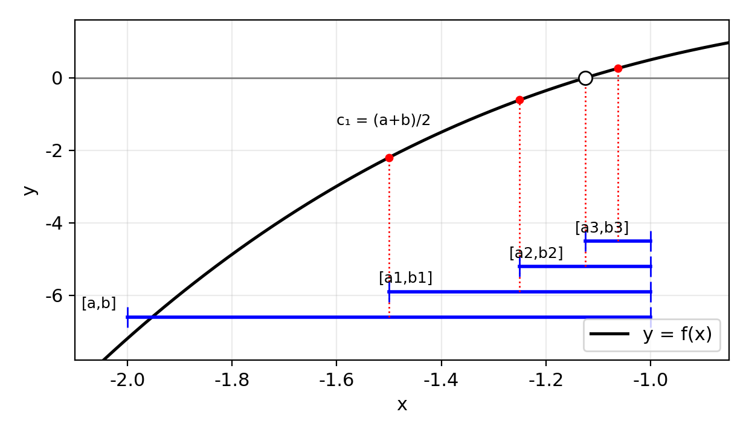
Рисунок 1 – Метод половинного деления

1.3 Метод хорд
Через точки (a, f(a)) и (b, f(b)) проводят хорду; абсцисса её пересечения с осью Ox — первое приближение x₁. Затем хорду проводят через неподвижный конец отрезка и последнюю найденную точку, и процедура повторяется.
Условие сходимости: f′(x) и f″(x) сохраняют знак на [a, b]. Неподвижным является тот конец отрезка, для которого f(x)·f″(x) > 0; начальным приближением x₀ служит другой конец. Расчётные формулы:
а) если f(a)·f″(x) > 0 (неподвижен конец a, x₀ = b):
$$x_{n\text{+}1}\text{=}x_{n}−\frac{f\left(x_{n}\right)}{f\left(x_{n}\right)−f\left(a\right)}·\left(x_{n}−a\right);$$
б) если f(b)·f″(x) > 0 (неподвижен конец b, x₀ = a):
$$x_{n\text{+}1}\text{=}x_{n}−\frac{f\left(x_{n}\right)}{f\left(b\right)−f\left(x_{n}\right)}·\left(b−x_{n}\right).$$
Характер приближения: с одной стороны (последовательность монотонна). Сходимость линейная.
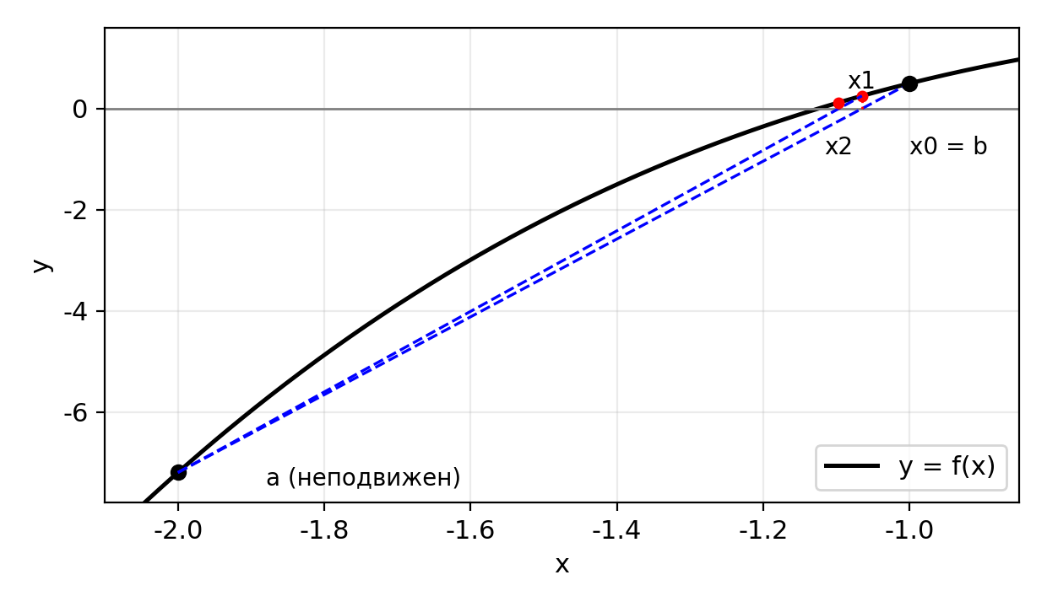
Рисунок 2 – Метод хорд

1.4 Метод Ньютона (метод касательных)
В точке (x₀, f(x₀)) проводят касательную к графику функции; абсцисса её пересечения с осью Ox даёт следующее приближение x₁. Затем процедуру повторяют для точки (x₁, f(x₁)) и т. д. Расчётная формула:
$$x_{n\text{+}1}\text{=}x_{n}−\frac{f\left(x_{n}\right)}{f′\left(x_{n}\right)}.$$
Условие сходимости: f′(x) и f″(x) сохраняют знак на [a, b]. Начальное приближение x₀ — тот конец отрезка, для которого f(x₀)·f″(x₀) > 0. Характер приближения: с одной стороны. Сходимость квадратичная: число верных знаков примерно удваивается на каждом шаге.
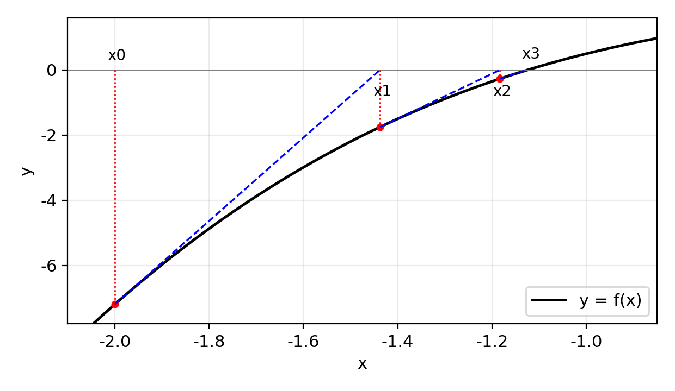
Рисунок 3 – Метод Ньютона

1.5 Комбинированный метод хорд и касательных
Метод сочетает методы хорд и Ньютона: на каждом шаге строятся два приближения — по недостатку (x_{n}) и по избытку (x̄_{n}), и корень «зажимается» между ними. Если f(a)·f″(x) > 0, то x₀ = a, x̄₀ = b, касательная проводится от x_{n}, хорда — через точки (x_{n}, f(x_{n})) и (x̄_{n}, f(x̄_{n})):
$$x_{n\text{+}1}\text{=}x_{n}−\frac{f\left(x_{n}\right)}{f′\left(x_{n}\right)};$$
$${\overline{x}}_{n\text{+}1}\text{=}{\overline{x}}_{n}−\frac{f\left({\overline{x}}_{n}\right)}{f\left({\overline{x}}_{n}\right)−f\left(x_{n}\right)}·\left({\overline{x}}_{n}−x_{n}\right).$$
Вычисления заканчивают, когда |x̄_{n} − x_{n}| < ε; за ответ принимают среднее арифметическое. Характер приближения: с двух сторон, поэтому погрешность известна в ходе вычислений. Сходимость квадратичная.
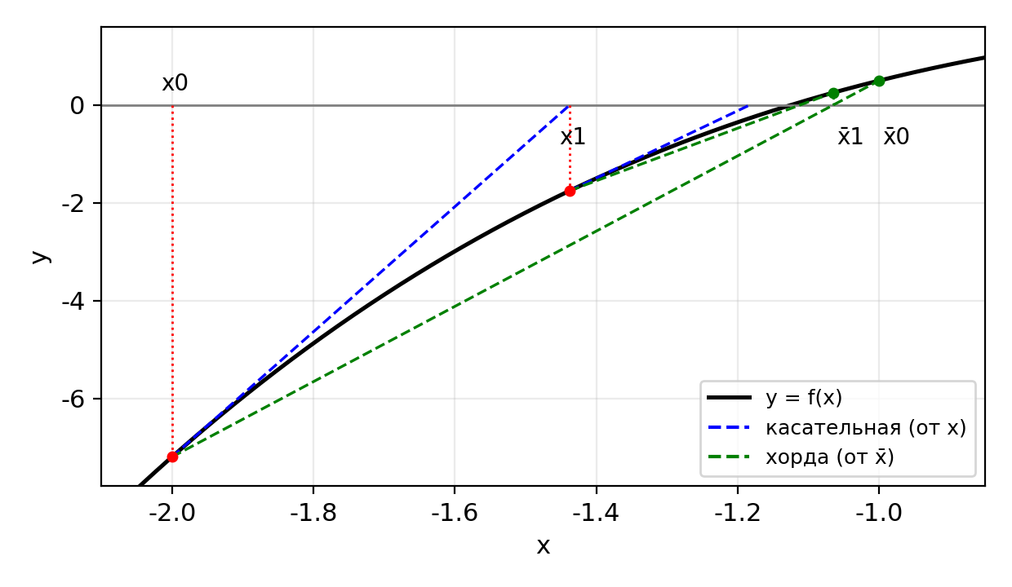
Рисунок 4 – Комбинированный метод

1.6 Метод простых итераций
Уравнение f(x) = 0 приводят к виду x = φ(x) и строят последовательность x_{n} = φ(x_{n−1}) из произвольного начального приближения x₀. Если последовательность сходится, а φ(x) непрерывна, то предел является корнем уравнения. Достаточное условие сходимости: |φ′(x)| ≤ q < 1 на [a, b].
Приведение выполняют по формуле
$$φ(x)\text{=}x−\frac{f\left(x\right)}{k},$$
где параметр k выбирают так, чтобы |k| > Q/2, где Q = max|f′(x)| на [a, b], а знак k совпадал со знаком f′(x). Погрешность оценивается неравенством
$$\text{|}ξ−x_{n}\text{|}\text{<}\frac{q}{1−q}\text{|}x_{n}−x_{n−1}\text{|}.$$
Характер приближения: при φ′(x) > 0 последовательность сходится монотонно («лестница»), при φ′(x) < 0 — «спиралью», колеблясь около корня; при |φ′(x)| > 1 метод расходится.
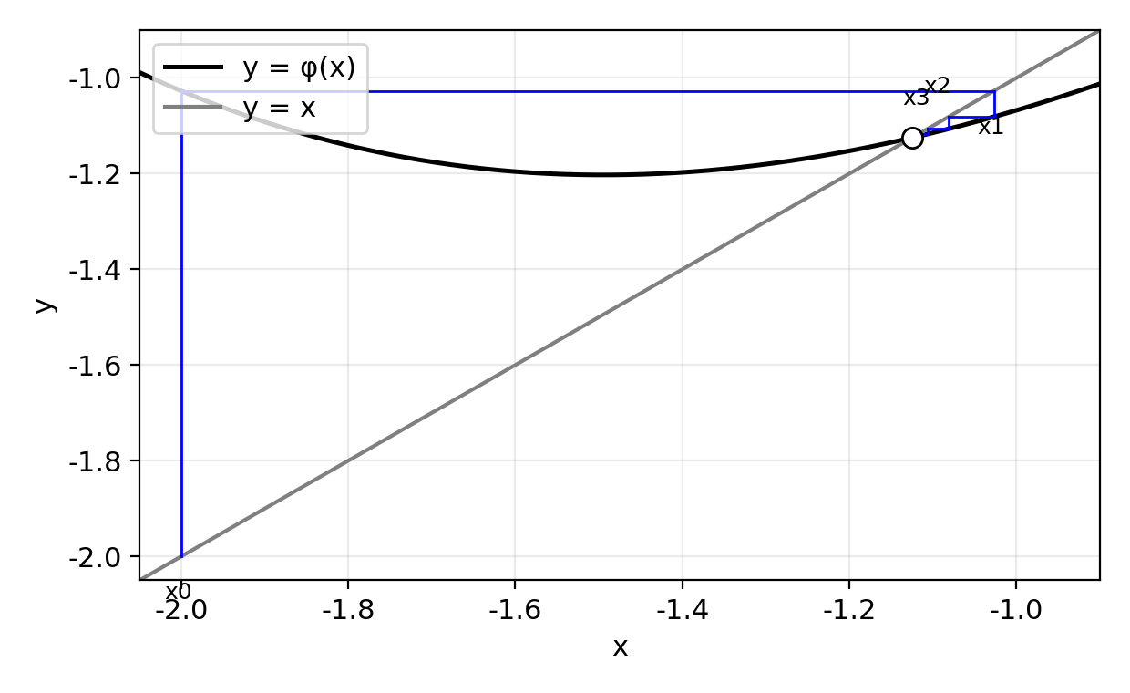
Рисунок 5 – Метод простых итераций

2 Отделение корней
Дано уравнение (вариант №26):
$$f(x)\text{=}x^{3}−0,1x^{2}\text{+}0,4x\text{+}2\text{=}0.$$
Первая производная:
$$f′(x)\text{=}3x^{2}−0,2x\text{+}0,4.$$
Дискриминант D = (−0,2)² − 4·3·0,4 = 0,04 − 4,8 = −4,76 < 0. Так как D < 0 и коэффициент при x² положителен, f′(x) > 0 на всей числовой оси. Следовательно, f(x) строго возрастает и уравнение имеет ровно один действительный корень.
Для отделения корня составим таблицу знаков функции (таблица 1).
Таблица 1 – Знаки функции f(x)
x | −∞ | −2 | −1 | +∞
f(x) | − | −7,2 | 0,5 | +
sign f(x) | − | − | + | +

Здесь f(−2) = −8 − 0,4 − 0,8 + 2 = −7,2 < 0 и f(−1) = −1 − 0,1 − 0,4 + 2 = 0,5 > 0. Функция меняет знак один раз, значит корень лежит на отрезке [−2; −1] (рисунок 6), длина которого равна 1.
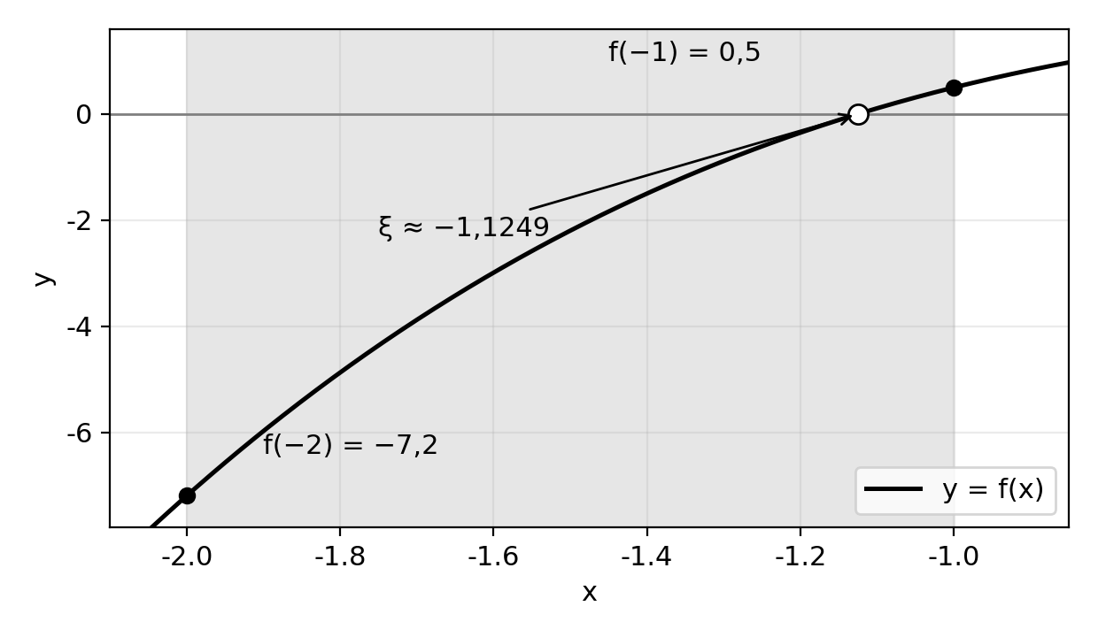
Рисунок 6 – График функции f(x) и отрезок изоляции корня [−2; −1]
Вторая производная:
$$f″(x)\text{=}6x−0,2.$$
На отрезке [−2; −1] f″(x) < 0 (f″(−2) = −12,2; f″(−1) = −6,2), то есть f″ сохраняет знак. Производная f′(x) убывает на отрезке (так как f″ < 0), поэтому m₁ = min|f′(x)| = f′(−1) = 3,6, Q = max|f′(x)| = f′(−2) = 12,8. Эти величины используются далее при проверке условий сходимости и оценке погрешности.

3 Проверка условий сходимости и выбор начальных приближений
Метод половинного деления. Условие f(−2)·f(−1) = −7,2·0,5 = −3,6 < 0 выполнено, функция непрерывна и монотонна. Начальное приближение не требуется, метод сходится всегда. Оценка числа шагов: n ≈ [ln(1/10⁻⁶)/ln 2] + 1 = [19,93] + 1 = 20.
Метод хорд. f″(x) < 0 на [−2; −1], знак сохраняется. Так как f(−2)·f″(−2) = (−7,2)·(−12,2) = 87,84 > 0, неподвижным является левый конец a = −2, а начальное приближение x₀ = b = −1 (в этой точке f(−1)·f″(−1) = 0,5·(−6,2) < 0). Используется формула случая а).
Метод Ньютона. f′(x) > 0 и f″(x) < 0 сохраняют знак на отрезке. Условие f(x₀)·f″(x₀) > 0 выполняется на левом конце, поэтому x₀ = −2. Начальное приближение x₀ = −1 не подходит: f(−1)·f″(−1) < 0.
Комбинированный метод. Условия те же, что для методов хорд и Ньютона. Так как f(a)·f″(a) > 0, касательная строится от x₀ = −2, хорда — от x̄₀ = −1.
Метод простых итераций. Q = max|f′(x)| = f′(−2) = 12,8, поэтому k должно удовлетворять условию k > Q/2 = 6,4; знак k совпадает со знаком f′(x) (положителен). Программа выбирает k = Q/2 + 1 = 7,4. Тогда
$$φ(x)\text{=}x−\frac{f(x)}{7,4}, φ′(x)\text{=}1−\frac{f′(x)}{7,4}.$$
Так как f′(x) ∈ [3,6; 12,8] на [−2; −1], то φ′(x) ∈ [−0,73; 0,51], откуда q = max|φ′(x)| ≈ 0,73 < 1: достаточное условие сходимости выполнено. Кроме того, φ отображает отрезок [−2; −1] в себя: φ([−2; −1]) = [−1,205; −1,027]. В окрестности корня φ′(ξ) ≈ 0,40 > 0, поэтому ожидается монотонная («лестничная») сходимость. Начальное приближение x₀ = −2.
Выбранные начальные приближения сведены в таблице 2.
Таблица 2 – Начальные приближения и условия применимости
Метод | Начальные данные | Условие
Половинного деления | [−2; −1] | f(a)·f(b) < 0
Хорд | a = −2 (неподвижен), x₀ = −1 | f(a)·f″(a) > 0
Ньютона | x₀ = −2 | f(x₀)·f″(x₀) > 0
Комбинированный | x₀ = −2, x̄₀ = −1 | f(a)·f″(a) > 0
Итераций | x₀ = −2, k = 7,4 | |φ′(x)| ≤ 0,73 < 1

4 Программный код реализации методов
Программа написана на языке C++. Для каждого метода реализована отдельная функция, возвращающая значение корня и число выполненных шагов; точность задана константой EPS = 10⁻⁶. Условия окончания: для метода половинного деления — |b − a| ≤ ε; для методов хорд, Ньютона и итераций — |x_{n+1} − x_{n}| < ε; для комбинированного метода — |x̄_{n} − x_{n}| < ε.

#include <iostream>
#include <iomanip>
#include <cmath>
#include <string>
using namespace std;

const double EPS = 1e-6;

double f(double x) { return x * x * x - 0.1 * x * x + 0.4 * x + 2; }
double df(double x) { return 3 * x * x - 0.2 * x + 0.4; }
double ddf(double x) { return 6 * x - 0.2; }

void bisection(double a, double b, double& x, int& n) {
n = 0;
while (fabs(b - a) > EPS) {
x = (a + b) / 2.0;
if (f(a) * f(x) <= 0) b = x; else a = x;
n++;
}
x = (a + b) / 2.0;
}

void chord(double a, double b, double& x, int& n) {
n = 0;
double x_curr, fixed_end;
if (f(a) * ddf(a) > 0) { fixed_end = a; x_curr = b; }
else { fixed_end = b; x_curr = a; }
while (true) {
double x_next = x_curr - f(x_curr) / (f(x_curr) - f(fixed_end))
* (x_curr - fixed_end);
n++;
if (fabs(x_next - x_curr) < EPS) { x = x_next; break; }
x_curr = x_next;
}
}

void newton(double a, double b, double& x, int& n) {
n = 0;
double x_curr = (f(a) * ddf(a) > 0) ? a : b;
while (true) {
double x_next = x_curr - f(x_curr) / df(x_curr);
n++;
if (fabs(x_next - x_curr) < EPS) { x = x_next; break; }
x_curr = x_next;
}
}

void combined(double a, double b, double& x, int& n) {
n = 0;
double x_n, x_bar;
if (f(a) * ddf(a) > 0) { x_n = a; x_bar = b; }
else { x_n = b; x_bar = a; }
while (true) {
double x_n_next = x_n - f(x_n) / df(x_n);
double x_bar_next = x_bar - f(x_bar) / (f(x_bar) - f(x_n))
* (x_bar - x_n);
n++;
if (fabs(x_n_next - x_bar_next) < EPS) {
x = (x_n_next + x_bar_next) / 2.0;
break;
}
x_n = x_n_next;
x_bar = x_bar_next;
}
}

void iteration(double a, double b, double& x, int& n) {
n = 0;
double Q = 0;
for (double t = a; t <= b; t += 0.01)
if (fabs(df(t)) > Q) Q = fabs(df(t));
double k = Q / 2.0 + 1.0;
double x_curr = a;
while (true) {
double x_next = x_curr - f(x_curr) / k;
n++;
if (fabs(x_next - x_curr) < EPS) { x = x_next; break; }
x_curr = x_next;
}
}

void print_row(const string& name, const string& init, double root, int steps) {
cout << name << " | " << init << " | "
<< fixed << setprecision(7) << setw(10) << root << " | " << steps << endl;
}

int main() {
double a = -2.0, b = -1.0, root;
int steps;

cout << string(60, '-') << endl;
cout << "Метод | a, b, x0 | Значение корня | Шаги" << endl;
cout << string(60, '-') << endl;

bisection(a, b, root, steps);
print_row("1. Половинного деления", "[-2; -1]", root, steps);

chord(a, b, root, steps);
print_row("2. Хорд", "[-2; -1], x0=-1", root, steps);

newton(a, b, root, steps);
print_row("3. Касательных", "x0=-2", root, steps);

combined(a, b, root, steps);
print_row("4. Комбинированный", "x0=-2, x0'=-1", root, steps);

iteration(a, b, root, steps);
print_row("5. Итераций", "x0=-2, k=7.4", root, steps);

cout << string(60, '-') << endl;
return 0;
}

5 Результаты решения уравнения
Вывод программы:
------------------------------------------------------------
Метод | a, b, x0 | Значение корня | Шаги
------------------------------------------------------------
1. Половинного деления | [-2; -1] | -1.1249118 | 20
2. Хорд | [-2; -1], x0=-1 | -1.1249111 | 16
3. Касательных | x0=-2 | -1.1249117 | 6
4. Комбинированный | x0=-2, x0'=-1 | -1.1249117 | 5
5. Итераций | x0=-2, k=7.4 | -1.1249113 | 15
------------------------------------------------------------

Результаты в форме, требуемой заданием, представлены в таблице 3.
Таблица 3 – Результаты уточнения корня с точностью ε = 10⁻⁶
Метод | a, b, x₀ | Значение корня x_{n} | Кол-во шагов n
1. Половинного деления | [−2; −1] | −1,1249118 | 20
2. Хорд | [−2; −1], x₀ = −1 | −1,1249111 | 16
3. Касательных | x₀ = −2 | −1,1249117 | 6
4. Комбинированный – хорд и касательных | x₀ = −2, x̄₀ = −1 | −1,1249117 | 5
5. Итераций | x₀ = −2, k = 7,4 | −1,1249113 | 15

Подробные таблицы приближений по шагам приведены в приложении А.

6 Обсуждение результатов

6.1 Сравнение методов
Все пять методов сошлись к одному корню x ≈ −1,124912 с заданной точностью ε = 10⁻⁶. Небольшие расхождения в последних знаках (до 6·10⁻⁷) объясняются тем, что методы останавливаются по разным критериям, а не ошибками вычислений: каждый результат отличается от контрольного значения ξ = −1,12491165 менее чем на ε.
Метод половинного деления потребовал 20 шагов: он имеет линейную сходимость со знаменателем 1/2 (длина отрезка уменьшается вдвое за шаг), но является самым надёжным и требует лишь смены знака функции. Метод хорд сошёлся за 16 шагов, метод простых итераций — за 15; оба имеют линейную сходимость, причём скорость определяется отношением погрешностей на соседних шагах (около 0,46 для хорд и около 0,40 для итераций, что согласуется с φ′(ξ) ≈ 0,40). Методы Ньютона и комбинированный — самые быстрые (6 и 5 шагов): сходимость квадратичная.
Квадратичная сходимость метода Ньютона наглядно видна из таблицы 4: погрешность на каждом шаге примерно равна квадрату погрешности предыдущего (с множителем порядка единицы).
Таблица 4 – Погрешность метода Ньютона по шагам
n | x_{n} | |x_{n} − ξ|
0 | −2,0000000 | 8,8·10⁻¹
1 | −1,4375000 | 3,1·10⁻¹
2 | −1,1830828 | 5,8·10⁻²
3 | −1,1274246 | 2,5·10⁻³
4 | −1,1249166 | 5,0·10⁻⁶
5 | −1,1249117 | 1,9·10⁻¹¹

6.2 Оценка погрешности результатов
Контрольное значение корня ξ = −1,12491165 получено независимым численным решателем с точностью порядка 10⁻¹⁴. Фактическая погрешность |x_{n} − ξ| и невязка |f(x_{n})| приведены в таблице 5. Там же даны апостериорные оценки погрешности: для метода половинного деления — половина длины последнего отрезка (b_{n} − a_{n})/2; для методов хорд и Ньютона — |f(x_{n})|/m₁, где m₁ = min|f′(x)| = 3,6; для комбинированного метода — длина |x̄_{n} − x_{n}|; для метода итераций — q/(1 − q)·|x_{n} − x_{n−1}|. В последнем случае q берётся на отрезке [−1,13; −1,02], где лежат приближения при n ≥ 1: там φ′(x) возрастает и q = φ′(x₁) ≈ 0,49.
Таблица 5 – Погрешность результатов
Метод | x_{n} | |x_{n} − ξ| | |f(x_{n})| | Оценка погрешности
Половинного деления | −1,1249118 | 1,3·10⁻⁷ | 5,8·10⁻⁷ | 4,8·10⁻⁷
Хорд | −1,1249111 | 5,9·10⁻⁷ | 2,6·10⁻⁶ | 7,3·10⁻⁷
Ньютона | −1,1249117 | < 10⁻¹⁵ | ≈ 0 | ≈ 0
Комбинированный | −1,1249117 | 7,4·10⁻¹² | 3,3·10⁻¹¹ | 2,4·10⁻¹¹
Итераций | −1,1249113 | 3,5·10⁻⁷ | 1,5·10⁻⁶ | 5,0·10⁻⁷

Во всех случаях фактическая погрешность не превышает оценки и меньше заданной точности ε = 10⁻⁶. Для метода Ньютона невязка и погрешность лежат в пределах машинной точности.

6.3 Характер приближения к корню
Таблица 6 – Характер приближения к корню
Метод | Характер приближения | Сходимость
Половинного деления | с двух сторон (a_{n} ↑, b_{n} ↓) | линейная, q = 1/2
Хорд | с одной стороны: x_{n} > ξ, x_{n} убывают | линейная
Ньютона | с одной стороны: x_{n} < ξ, x_{n} возрастают | квадратичная
Комбинированный | с двух сторон: x_{n} < ξ < x̄_{n} | квадратичная
Итераций | после x₁ с одной стороны: x_{n} > ξ, «лестница» | линейная, q ≈ 0,40

Приближение с двух сторон (половинное деление, комбинированный метод) удобно тем, что корень заведомо лежит между последовательными приближениями, и погрешность оценивается непосредственно в ходе вычислений. В методах хорд и Ньютона приближения лежат по одну сторону от корня, поэтому для оценки погрешности нужна дополнительная формула (таблица 5). В методе итераций первое приближение x₀ = −2 слева от корня, так как φ′(−2) < 0 (первый шаг колеблется), начиная с x₁ = −1,0270 последовательность монотонно убывает к корню справа, поскольку φ′(ξ) > 0.

ЗАКЛЮЧЕНИЕ
В ходе лабораторной работы решено нелинейное уравнение x³ − 0,1x² + 0,4x + 2 = 0 (вариант №26). Аналитически доказано, что уравнение имеет единственный действительный корень, и найден отрезок его изоляции [−2; −1]. С помощью пяти численных методов корень уточнён с точностью 10⁻⁶: x ≈ −1,124912.
Метод половинного деления потребовал 20 шагов, метод хорд — 16, метод простых итераций — 15, метод Ньютона — 6, комбинированный метод — 5. Наилучшие результаты показали метод Ньютона и комбинированный метод (квадратичная сходимость); последний к тому же даёт приближение с двух сторон и позволяет контролировать погрешность. Метод половинного деления наиболее надёжен, так как требует лишь смены знака функции. Метод итераций прост в реализации, но его скорость зависит от выбора параметра k.
Полученные навыки позволяют выбирать численный метод в зависимости от свойств функции и требований к точности.

ПРИЛОЖЕНИЕ А
Таблицы приближений по шагам
Таблица А.1 – Метод половинного деления
n | a_{n} | b_{n} | c_{n} = (a_{n} + b_{n})/2
1 | −1,5000000 | −1,0000000 | −1,2500000
2 | −1,2500000 | −1,0000000 | −1,1250000
3 | −1,1250000 | −1,0000000 | −1,0625000
4 | −1,1250000 | −1,0625000 | −1,0937500
5 | −1,1250000 | −1,0937500 | −1,1093750
6 | −1,1250000 | −1,1093750 | −1,1171875
7 | −1,1250000 | −1,1171875 | −1,1210938
8 | −1,1250000 | −1,1210938 | −1,1230469
9 | −1,1250000 | −1,1230469 | −1,1240234
10 | −1,1250000 | −1,1240234 | −1,1245117
11 | −1,1250000 | −1,1245117 | −1,1247559
12 | −1,1250000 | −1,1247559 | −1,1248779
13 | −1,1250000 | −1,1248779 | −1,1249390
14 | −1,1249390 | −1,1248779 | −1,1249084
15 | −1,1249390 | −1,1249084 | −1,1249237
16 | −1,1249237 | −1,1249084 | −1,1249161
17 | −1,1249161 | −1,1249084 | −1,1249123
18 | −1,1249123 | −1,1249084 | −1,1249104
19 | −1,1249123 | −1,1249104 | −1,1249113
20 | −1,1249123 | −1,1249113 | −1,1249118

Таблица А.2 – Метод хорд (неподвижный конец a = −2)
n | x_{n} | f(x_{n})
0 | −1,0000000 | 0,5000000
1 | −1,0649351 | 0,2528886
2 | −1,0966633 | 0,1221430
3 | −1,1117322 | 0,0576686
4 | −1,1187903 | 0,0269343
5 | −1,1220745 | 0,0125160
6 | −1,1235979 | 0,0058022
7 | −1,1243036 | 0,0026869
8 | −1,1246303 | 0,0012436
9 | −1,1247815 | 0,0005755
10 | −1,1248514 | 0,0002663
11 | −1,1248838 | 0,0001232
12 | −1,1248988 | 0,0000570
13 | −1,1249057 | 0,0000264
14 | −1,1249089 | 0,0000122
15 | −1,1249104 | 0,0000056
16 | −1,1249111 | 0,0000026

Таблица А.3 – Метод Ньютона (x₀ = −2)
n | x_{n} | f(x_{n})
0 | −2,0000000 | −7,2000000
1 | −1,4375000 | −1,7520996
2 | −1,1830828 | −0,2691448
3 | −1,1274246 | −0,0111324
4 | −1,1249166 | −0,0000219
5 | −1,1249117 | −0,0000000
6 | −1,1249117 | 0,0000000

Таблица А.4 – Комбинированный метод
n | x_{n} (по недостатку) | x̄_{n} (по избытку) | x̄_{n} − x_{n}
0 | −2,0000000 | −1,0000000 | 1,0000000
1 | −1,4375000 | −1,0649351 | 0,3725649
2 | −1,1830828 | −1,1119266 | 0,0711562
3 | −1,1274246 | −1,1243313 | 0,0030933
4 | −1,1249166 | −1,1249105 | 6,1·10⁻⁶
5 | −1,1249117 | −1,1249117 | 2,4·10⁻¹¹

Таблица А.5 – Метод простых итераций (x₀ = −2, k = 7,4)
n | x_{n} | φ(x_{n})
0 | −2,0000000 | −1,0270270
1 | −1,0270270 | −1,0811376
2 | −1,0811376 | −1,1064028
3 | −1,1064028 | −1,1173012
4 | −1,1173012 | −1,1218211
5 | −1,1218211 | −1,1236631
6 | −1,1236631 | −1,1244083
7 | −1,1244083 | −1,1247089
8 | −1,1247089 | −1,1248300
9 | −1,1248300 | −1,1248788
10 | −1,1248788 | −1,1248984
11 | −1,1248984 | −1,1249063
12 | −1,1249063 | −1,1249095
13 | −1,1249095 | −1,1249108
14 | −1,1249108 | −1,1249113
15 | −1,1249113 | −1,1249115

